Proyecto Infocomedor

Pasos para la instalación

Paso 1: Instalar el xampp o descargar la ultima versión de la pagina oficial (<https://www.apachefriends.org/download.html>)

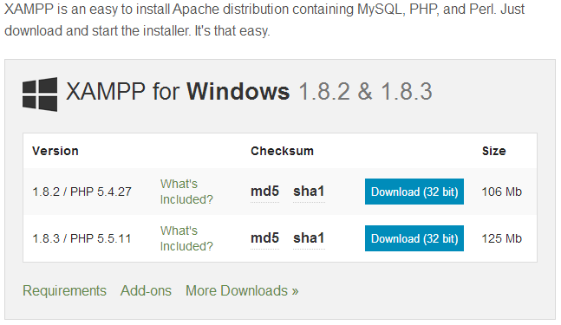

Paso 2: descomprimir el zip del proyecto en el directorio web donde se realizó la instalación en el paso 1.



El proyecto desde ser descomprimido en ../xampp/htdocs/infocomedor

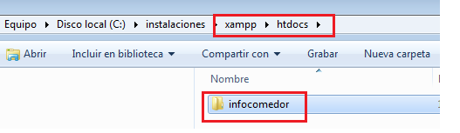

Paso 3: Levantar el xampp y correr los servicios Apache y Mysql.

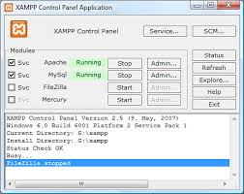

Paso 4: comprobar que la instalación del xampp esta correcta accediendo a la siguiente url desde cualquier navegador. <http://localhost/xampp> debe aparecer la siguiente información en pantalla.

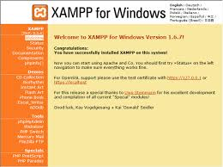

Paso 5: acceder al phpmyadmin desde la pagina desplegada en el paso 4.

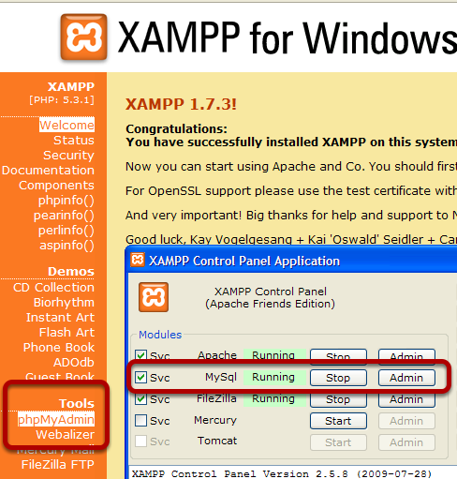

Debe mostrar algo parecido a esto

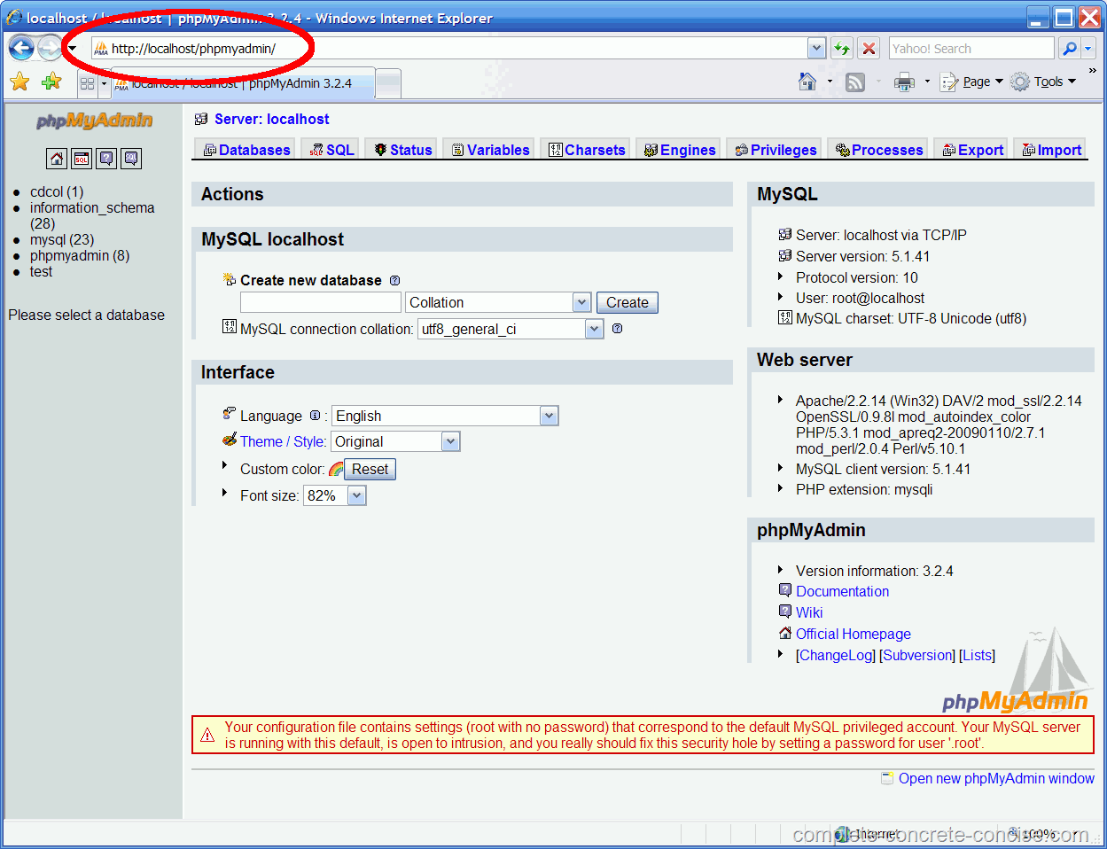

Paso 6: crear la base de datos en el phpmyadmin con el nombre infocomedor y exportar los datos desde el archivo infocomedor.sql

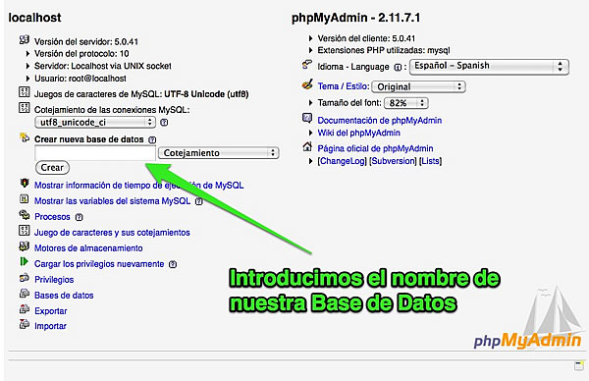

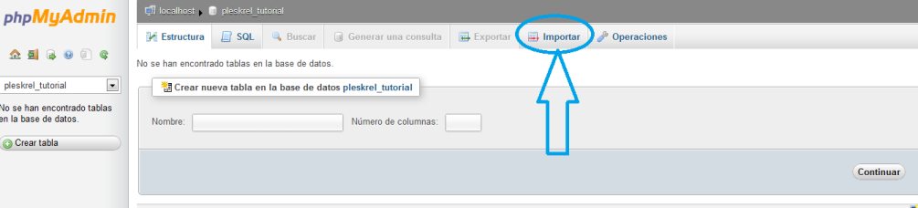

Seleccionamos la ubicación del archivo informedor.sql que se encuentra dentro del CD de instalación y nos creara la base de datos.

Paso 7: accedemos al proyecto infocomedor con la siguiente url <http://localhost/infocomedor/public/parametricos/menu>

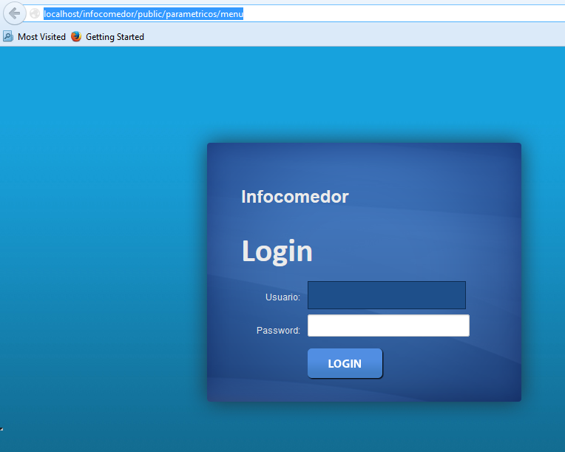

Notas:

* La versión de xampp recomendada es 1.7.\*
* Puerto para el servicio web recomendado 80.
* Version recomendada de mysql 5.\*
* Version recomendada de php 5.\*